**З нового навчального року броварські школярі   
мають ходити у басейн безкоштовно!**

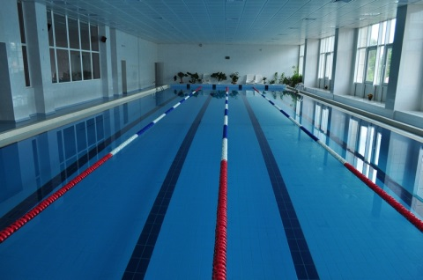Навчаючись у школі, Ваші діти **мають право безкоштовно відвідувати басейн – під час уроків плавання у рамках занять з фізкультури**.

На даний момент у Броварах діє громадський басейн на вул. Возз’єднання. Він не є приватним і перебуває на балансі комунального підприємства «Оздо­ро­вчо-реабілітаційний центр». У статуті цього підприємства є пункт 3.1.1, згідно з яким уроки плавання для учнів шкіл, які передбачені шкільною програмою, проводяться безкоштовно.

Проте школярі не можуть скористатись цим правом, оскільки уроки плавання чомусь не передбачені шкільною програмою. Більше того, на початку 2013 року директор КП «Оздоровчо-реабілітаційний центр» Людмила Жеребцова ініціювала внесення змін до статуту і хотіла викреслити цей пункт взагалі. На щастя, під тиском громадськості, яка об’єдналась в ініціативу «Басейн – дітям!» та провела кілька акцій протесту, право школярів безкош­то­вно відвідувати громадський басейн вдалось відстояти.

Тепер у рамках громадської ініціативи «Басейн – дітям!» ми **збираємо підписи батьків до міського голови та начальника управління освіти, науки та молоді** **для того, щоб право, яке існує на папері, стало реальністю і вже з нового навчального року учні броварських шкіл могли розвивати свої навички з плавання** у колишньому шкільному басейні «Схід», який було відремонтовано за кошти державного бюджету для суспільних потреб і який і досі належить громаді міста Бровари.

***Громадська ініціатива***

***«Басейн – дітям!»***[newbrovary@gmail.com](mailto:newbrovary@gmail.com)

Деталі – на сайті «Маєш право знати»

[www.pravo-znaty.org.ua](http://www.pravo-znaty.org.ua)

**З нового навчального року броварські школярі   
мають ходити у басейн безкоштовно!**

Навчаючись у школі, Ваші діти **мають право безкоштовно відвідувати басейн – під час уроків плавання у рамках занять з фізкультури**.

На даний момент у Броварах діє громадський басейн на вул. Возз’єднання. Він не є приватним і перебуває на балансі комунального підприємства «Оздо­ро­вчо-реабілітаційний центр». У статуті цього підприємства є пункт 3.1.1, згідно з яким уроки плавання для учнів шкіл, які передбачені шкільною програмою, проводяться безкоштовно.

Проте школярі не можуть скористатись цим правом, оскільки уроки плавання чомусь не передбачені шкільною програмою. Більше того, на початку 2013 року директор КП «Оздоровчо-реабілітаційний центр» Людмила Жеребцова ініціювала внесення змін до статуту і хотіла викреслити цей пункт взагалі. На щастя, під тиском громадськості, яка об’єдналась в ініціативу «Басейн – дітям!» та провела кілька акцій протесту, право школярів безкош­то­вно відвідувати громадський басейн вдалось відстояти.

Тепер у рамках громадської ініціативи «Басейн – дітям!» ми **збираємо підписи батьків до міського голови та начальника управління освіти, науки та молоді** **для того, щоб право, яке існує на папері, стало реальністю і вже з нового навчального року учні броварських шкіл могли розвивати свої навички з плавання** у колишньому шкільному басейні «Схід», який було відремонтовано за кошти державного бюджету для суспільних потреб і який і досі належить громаді міста Бровари.

***Громадська ініціатива***

***«Басейн – дітям!»***[newbrovary@gmail.com](mailto:newbrovary@gmail.com)

Деталі – на сайті «Маєш право знати»

[www.pravo-znaty.org.ua](http://www.pravo-znaty.org.ua)